HOBBY MODELLVORSTELLUNG SAISON 2022
SIE FINDEN IN IHRER PRESSEMAPPE
- Caravan Neuheiten 2022
- Reisemobil Neuheiten 2022
- Unternehmensdaten

BILDMATERIAL
Das Bildmaterial zur Pressemeldung und den neuen Produkten der Saison 2022 finden Sie im Internet unter https://mediaportal.hobby-caravan.de/pressebilder-2022/.

Da wir uns momentan noch mitten in der Fotoproduktion der neuen Produkte befinden wird die Bildergalerie täglich aktualisiert. Halten Sie daher regelmäßig nach neuen Motiven Ausschau. Bilder aus älteren Jahren finden Sie im neuen Bild-Archiv.

NEUHEITEN WOHNWAGEN SAISON 2022

KURZER ÜBERBLICK
- Neue Ausrichtung des kompletten Wohnwagenprogramms
- Drei neue Baureihen
  - BEACHY: Strandgefühl auf Rädern
  - EXCELLENT EDITION: Familie und Design
  - MAXIA: eine neue Generation

BAUREIHENÜBERSICHT: 7 Baureihen, 54 Grundrisse
BEACHY
3 Grundrisse

ONTOUR
3 Grundrisse

DE LUXE
15 Grundrisse

EXCELLENT
12 Grundrisse

PRESTIGE
13 Grundrisse

MAXIA
2 Grundrisse
EXCELLENT EDITION
6 Grundrisse

(Die Baureihen De Luxe Edition und Premium werden durch die neuen Baureihen ersetzt.)

NEUE HOBBY-DESIGNSPRACHE
Pünktlich zur neuen Saison 2022 stellt Hobby ein völlig neu ausgerichtetes und überarbeitetes Produktportfolio im Bereich der Wohnwagen vor: neue Baureihen, neues Interieur, neuer Look and Feel. Diese neue Designsprache ist unter anderem in enger Zusammenarbeit der Hobby-Entwicklungsexperten mit externen Designbüros und Ingenieuren entstanden. Das frische Modellprogramm richtet sich an ein sehr breites Publikum, wie z.B. designverliebte, hippe Camper und junge Familien.
Neue Möbelklappen und ein wohnliches Ambiente mit warmen Farbtönen machen die beliebten Standardbaureihen ONTOUR und DE LUXE in der Saison 2022 ganz besonders gemütlich. Die beliebten Modellserien EXCELLENT und PRESTIGE wurden an verschiedenen Stellen konstruktiv optimiert und behalten ihr trendiges Interieur.
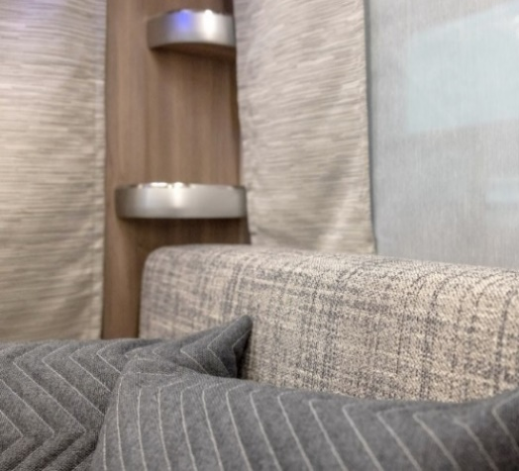
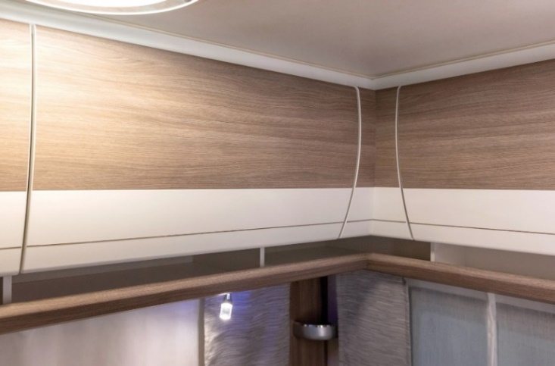
ONTOUR

DE LUXE

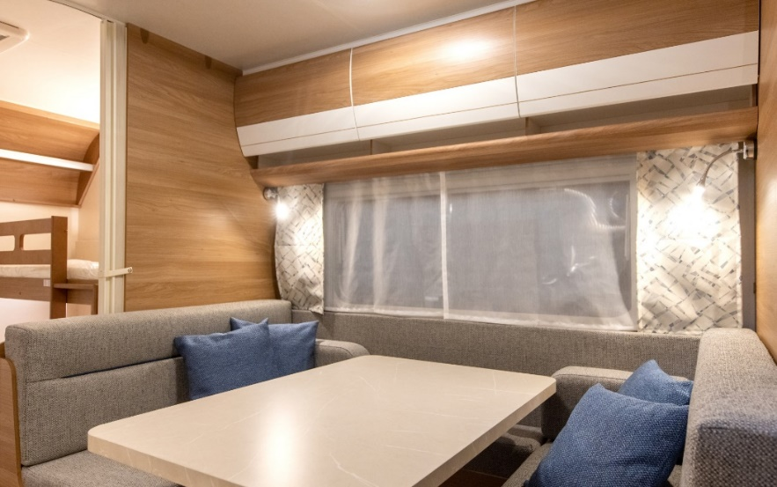

NEUE BAUREIHE: EXCELLENT EDITION
Geräumig, hell, vielfältig, designverliebt und gemütlich – der neue EXCELLENT EDITION vereint all diese Attribute perfekt. Sechs verschiedene Grundrisse stehen zur Auswahl, die sich vor allem an junge, moderne Familien richtet. Allein vier Modelle verfügen über ein Etagenbett für die kleinen Camper. Die moderne skandinavisch anmutende Kombination von hellen Farben und geraden Linien kommt aus der Feder von Harald Striewski, dessen linienbetone Designsprache durch eindrucksvolle LED-Beleuchtung untermalt wird.
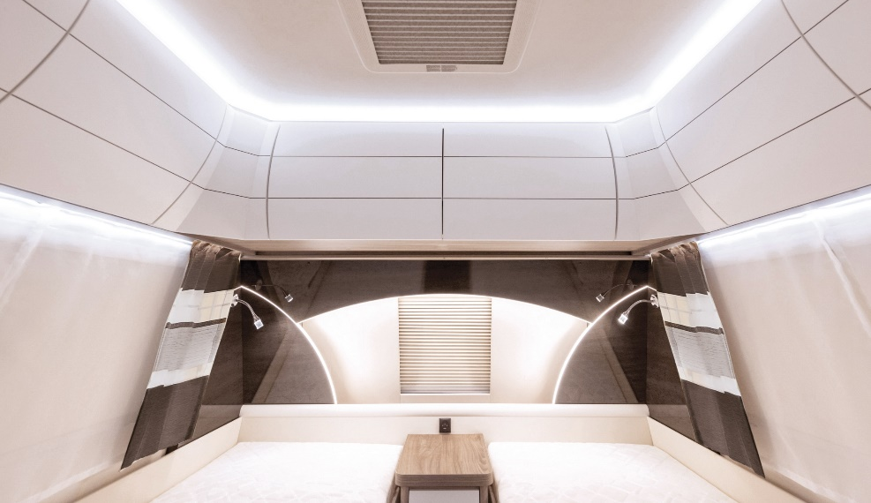
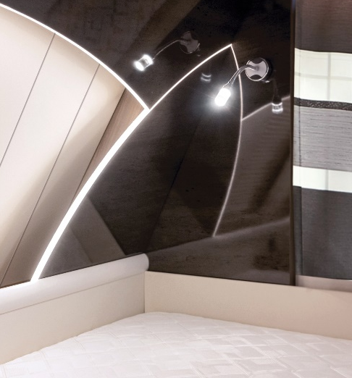
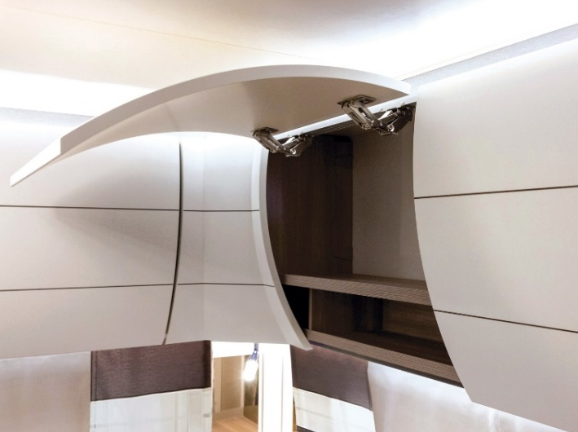

MAXIA – DIE NEUE PREMIUMKLASSE BEI HOBBY
Die skandinavische Welt mit der Liebe zur Natur und dem Hygge-Feeling fasziniert und inspiriert. In der Saison 2022 fasst Hobby dieses Lebensgefühl in seiner neuen Baureihe MAXIA zusammen und macht das eigene Zuhause im Wohnwagen zum schönsten Ort der Welt. Der nordische Anspruch wird in dieser völlig neuen Hobby-Baureihe durch eine sehr klare und funktionale Designsprache dokumentiert. Perfekt aufeinander abgestimmte Farben, eine offene Raumgestaltung und ein stylisches Interieur schaffen ein grenzenloses Gefühl voller Entspannung und purer Gemütlichkeit. Einfach hyggelig.
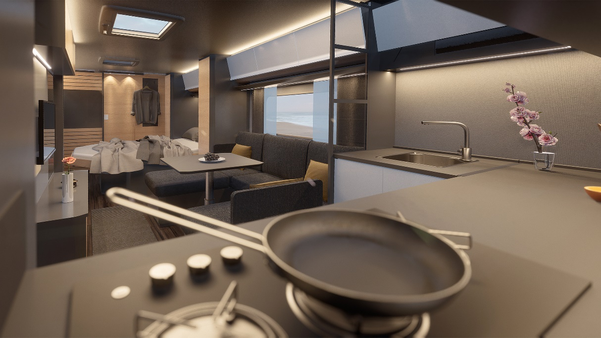

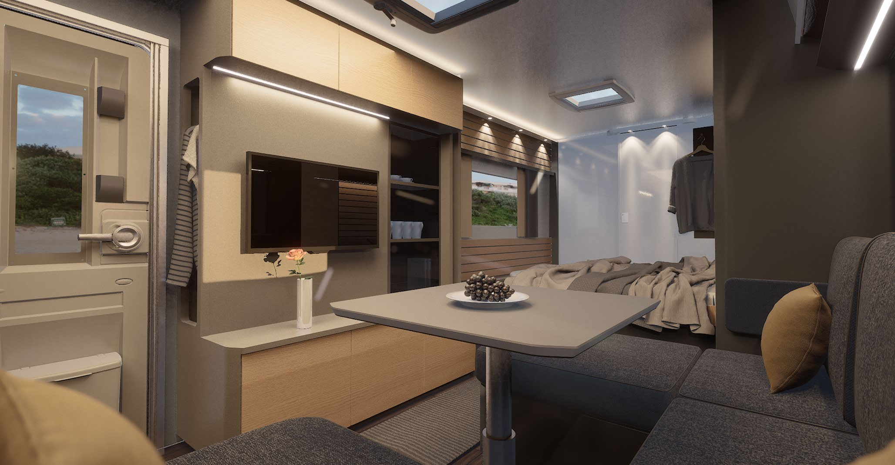
EXKLUSIVER AUFTRITT
Der MAXIA präsentiert sich in der bewährten Hüllenkonstruktion des Standardportfolios von Hobby, grenzt sich aber durch die anthrazitfarbene Designgebung als Top-Baureihe ab. Der Premiumanspruch wird durch die Verwendung hochwertiger Anbauteile sowie Minihammerschlag unterstrichen.
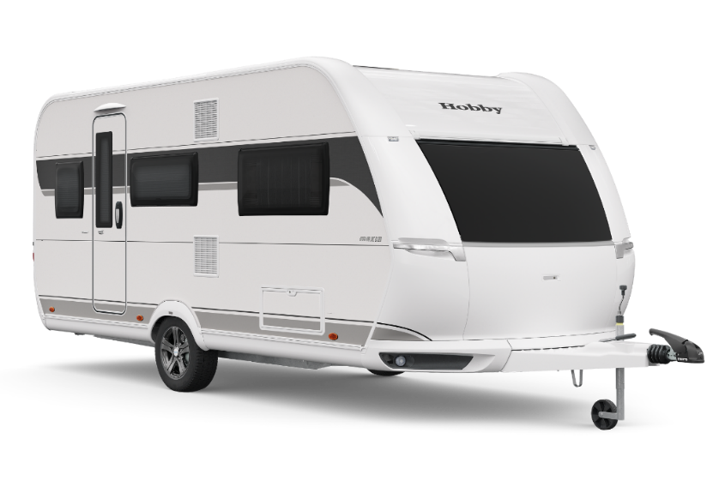
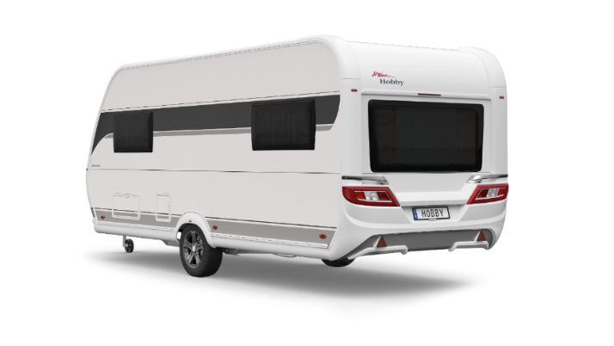

.

MODELLE MAXIA
Die stylische Baureihe steht in ihrer 1. Saison zunächst in zwei Modellen zur Verfügung: ein 495 UL mit bequemer Rundsitzgruppe und zwei Einzelbetten im Bugbereich sowie der komplett neu entwickelte 660 WQM. Dieses besondere Modell besticht durch sein gigantisches Raumgefühl und bietet auf knapp 20qm eine großzügige Bugküche, eine hyggelige Sofalandschaft, ein französisches Queensbett und einen luxuriösen Heckwaschraum. Das Ferienappartement auf Rädern lässt durch seine vielen Fenster ganz viel Licht in das Innere. Besonderes Augenmerk liegt dabei auf dem Kochbereich, der durch ein großes Bugfenster sowie Panoramadach umrahmt wird.

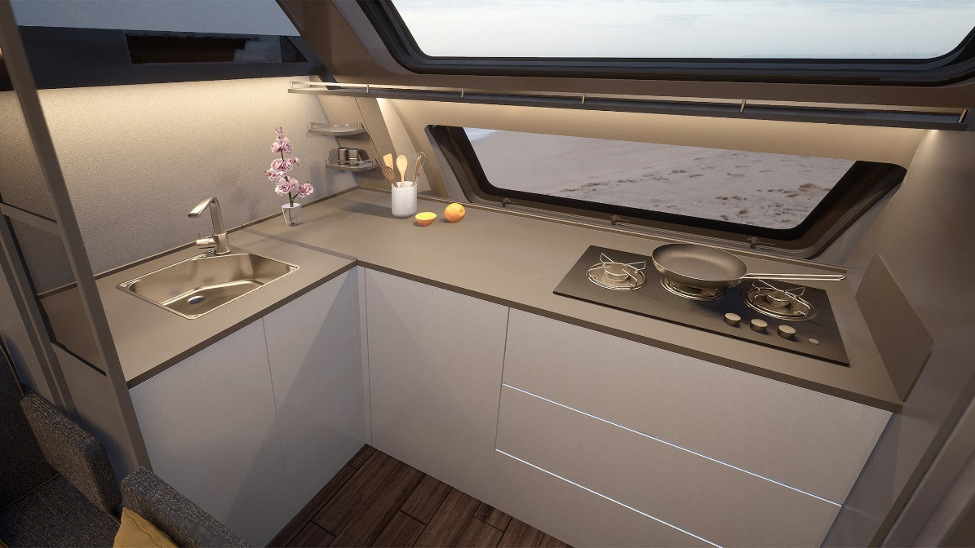
In dieser neuen Küche werden sogar Fastfood-Junkies zu echten Gourmetköchen.

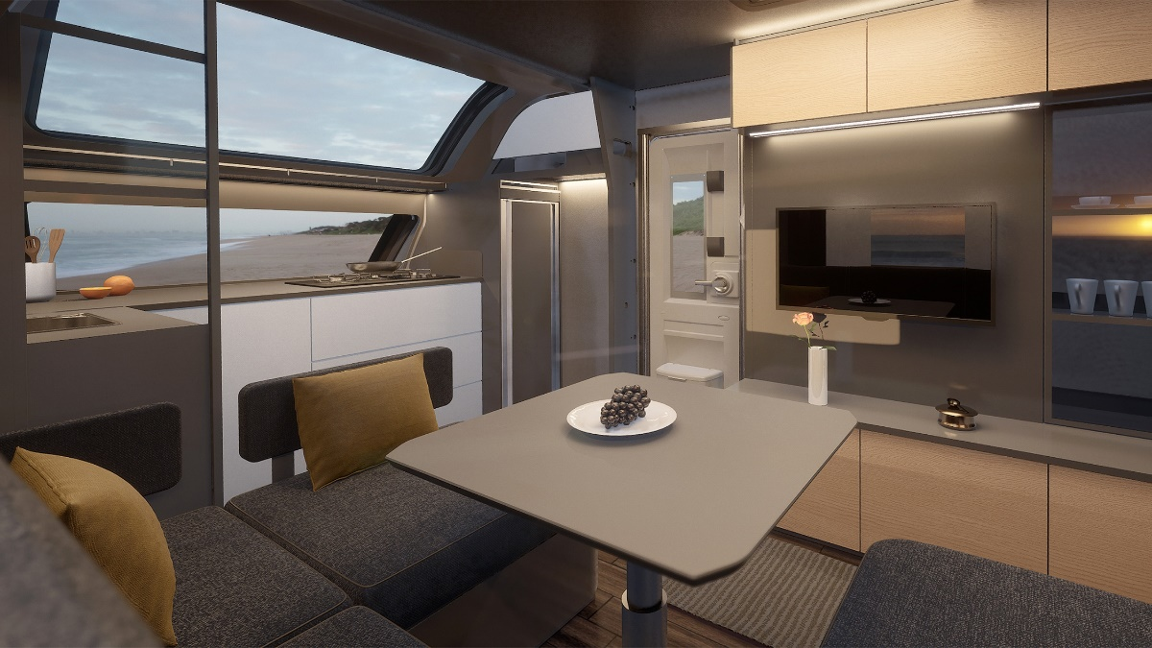
Das große Bugfenster mit dem umrahmten Panoramadach bietet ein gigantisches Raumgefühl.

BEACHY – EIN WOHNWAGEN MIT DEM THEMA STRAND
Sonne, Strand und Meer: dieses Urlaubsgefühl ist die Idee für den BEACHY – die neue Submarke von Hobby. Inspiriert von unzähligen Socialmediastories und einem riesen Paket an mitgebrachten Urlaubsemotionen wie Treibholz, Muscheln, Sand und Dünengras, begeistert sich das gesamte Hobby-Team für eine neue Vision eines einfachen Urlaubsbegleiters. Zusammen mit einer dänischen Designerin und einem renommierten technischen Entwicklungsbüro setzen die Kreativen von Hobby ihre coole Idee in die Tat um. Das Ergebnis: echtes Strandgefühl auf Rädern.
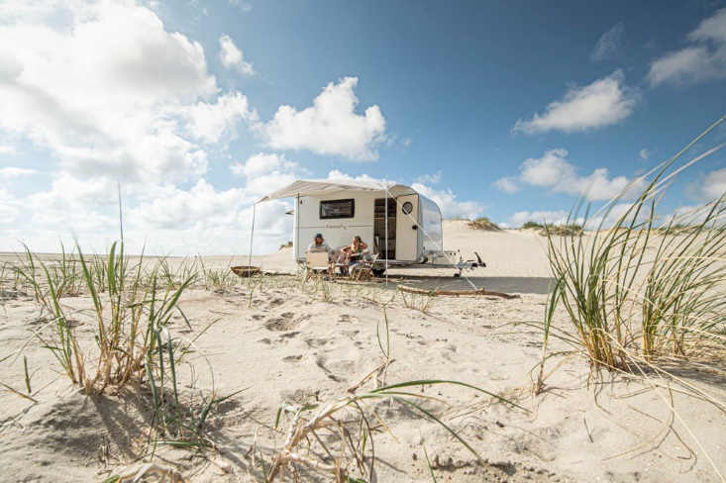

MODELLE BEACHY
„Vergesst alles, was ihr bisher zum Thema Camping wisst“. Diese Inspiration von Ideengeber Holger Schulz macht sich das Hobby-Team bei der Entstehung des BEACHYS zum Motto. Einfach, ohne großen Schnickschnack, helle und natürliche Farben, echtes Beachyfeeling – damit holt der kleinste Hobby pures Strandgefühl nach Innen.

Keep it simple: Das Interieur des neuen BEACHYS ist einfach und einzigartig zugleich. Stoffbezogene Körbe und Spannbänder bieten ordentlich Stauraum statt üblicher Hängeschränke. Die gemütliche Sitzecke verfügt über sandfarbene Polster in natürlicher Leinenoptik und lässt sich mit kleinen Handgriffen flexibel zum bequemen Schlafbereich umwandeln. Eine kompakte Küche sowie ein begehbarer Kleiderschrank, der optional mit einem Port a Potti ausgestattet werden kann, sind immer mit von der Partie. Den neuen BEACHY gibt es in drei verschiedenen Modellen, die größentechnisch aufeinander aufbauen.
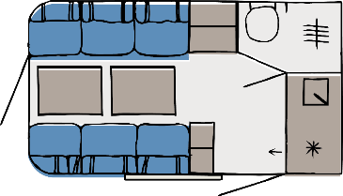
360
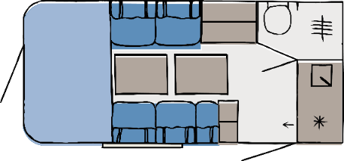
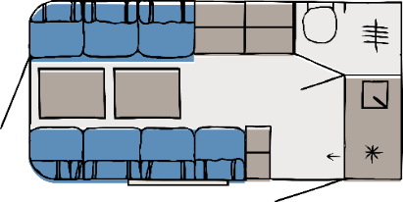
450
420

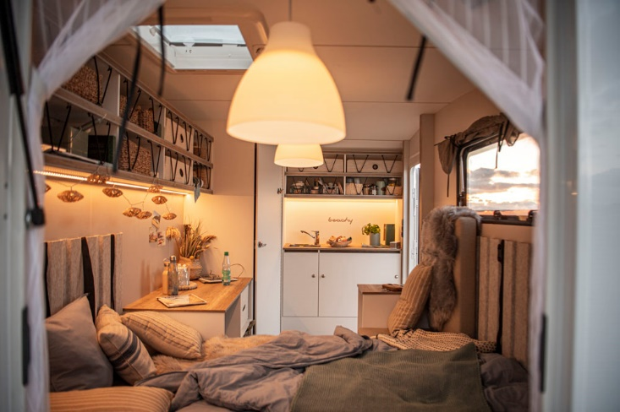

AUßENDESIGN BEACHY
Der BEACHY ist eine Symbiose aus Campervan und dem ersten selbstgebauten Hobby-Wohnwagen von Harald Striewski. Er ist kompakt und besticht besonders charmant durch seine runde Form. Ein Highlight ist die große Hecktür: auf dem Bett sitzen und dabei aufs Wasser schauen, das ist echtes Beachyfeeling - egal ob am Stand, in den Bergen oder in der Stadt. In Norddeutschland am Strand geboren ist der BEACHY überall zu Hause.
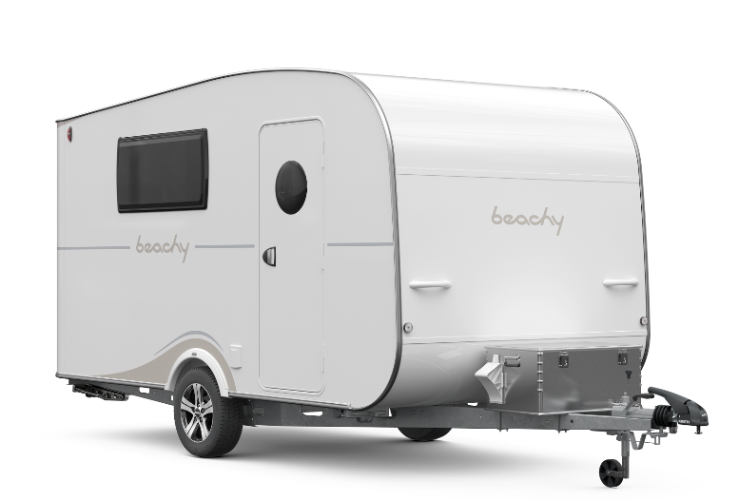
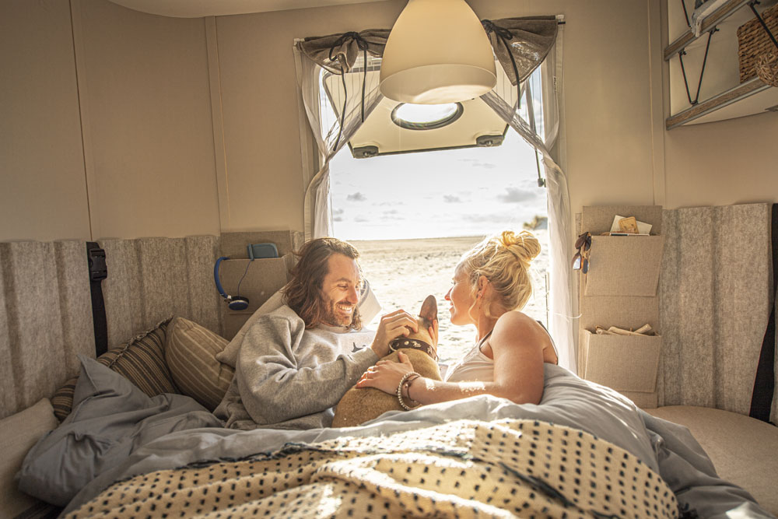

NEUHEITEN HOBBY REISEMOBILE 2022

KURZER ÜBERBLICK
- Dynamisches Außendesign aller Hobby Reisemobilen und Camper Vans: modern, sportlich, schick
- Top-Baureihe OPTIMA DE LUXE im neuen Premium-Look
- Camper Vans:
Einsteigerlinie VANTANA ONTOUR auf Citroen mit umfangreichem EDITON Paket
VANTANA DE LUXE auf neuem Ducato in zwei Dekoren

BAUREIHENÜBERSICHT: 6 Baureihen, 21 Grundrisse
OPTIMA DE LUXE
(Fiat)
5 Grundrisse
VANTANA DE LUXE
(Fiat)
2 Grundrisse
VANTANA ONTOUR EDITON
(Citroen)
2 Grundrisse
OPTIMA ONTOUR EDITION
(Citroen)
3 Grundrisse

OPTIMA ONTOUR ALKOVEN
(Citroen)
3 Grundrisse

OPTIMA ONTOUR
(Citroen)
6 Grundrisse

NEUES DYNAMISCHES AUßENDESIGN
Dynamisch und trendig präsentiert sich das neue Außendesign der Hobby Reisemobile und Camper Vans in der Saison 2022. Das sportliche Dekor spricht über alle sechs Baureihen die neue moderne Designsprache der Hobby Reisemobilfamilie. Die Top-Baureihe OPTIMA DE LUXE wird zusätzlich durch ihre stylische Dachhutze mit LED-Positionslichtern und dem neuen automotiven Heckleuchtenträger als vollkommen neu überarbeitete Baureihe zu einem echten Hingucker.
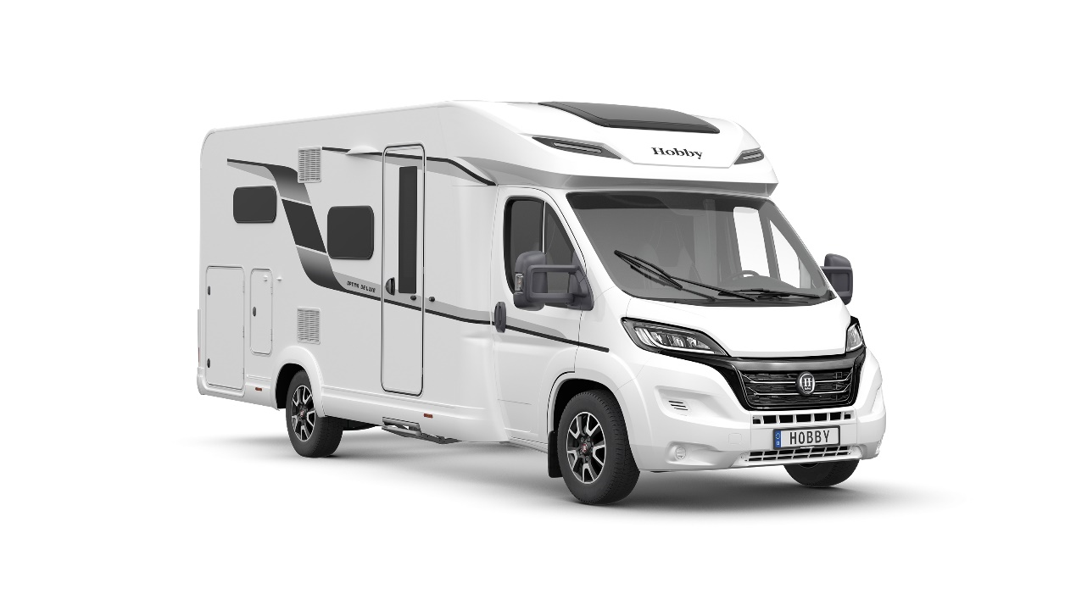

OPTIMA ONTOUR-BAUREIHEN IM BEWÄHRTEN INTERIEUR
Das Interieur der erfolgreichen OPTIMA ONTOUR-Baureihen auf Citroën Basis-Chassis bleiben unverändert jung und sportlich und wird zur Saison 2022 fortgeführt.
Der üppig ausgestattete, kompakte Van OPTIMA ONTOUR EDITION ist in drei beliebten Grundrissvarianten erhältlich: mit Doppelbett, Queensbett oder zwei bequemen Einzelbetten.
Sein großer Bruder OPTIMA ONTOUR überzeugt durch sein unschlagbares Preis-Leistungsverhältnis und steht mit sechs Grundrissen im Bereich der Teilintegrierten und drei großzügigen Alkovenmodellen zur Verfügung.
Zur besseren Nutzbarkeit ersetzt Hobby in der Saison 2022 die Schranktüren der Küchenunterschränke durch praktische Schubladen.
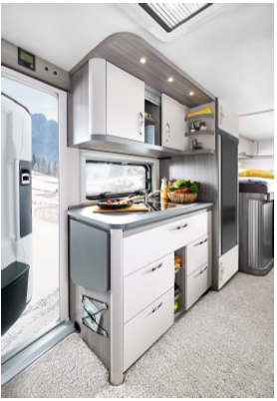

OPTIMA DE LUXE IM NEUEN PREMIUM-LOOK
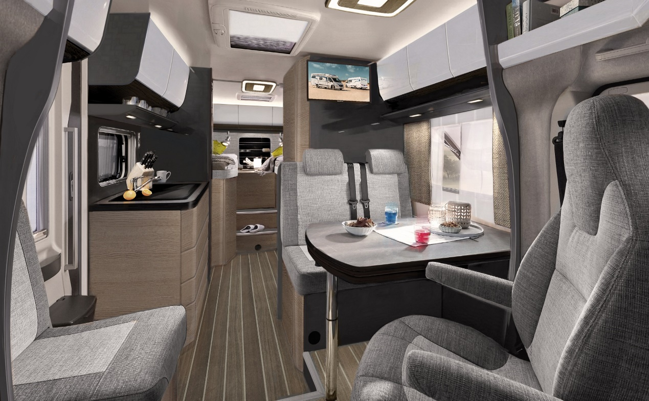
Im OPTIMA DE LUXE präsentiert Hobby zur Saison 2022 erstmalig seine neue Generation des modernen Reisemobil Interieurs. In Zusammenarbeit mit externen Entwicklern auf die Hobby Top-Baureihe zugeschnitten, besticht der neue OPTIMA DE LUXE durch geradlinige Möbelkonstruktion und perfekt aufeinander abgestimmte Farben. In ganz besonderer Weise gelingt es den Designern von Hobby den skandinavischen Designanspruch ideal mit nordischem Hyggegefühl zu verschmelzen. Die Baureihe bietet im neuen Modelljahr fünf verschiedene Grundrisslösungen zur Auswahl: vier Einzelbett- und eine Doppelbettlösung.

Als Basisfahrzeug dient der neue Fiat Ducato in seiner neuen Modellgeneration mit umfangreichen Ausstattungen, insbesondere für die Fahr- und Fahrzeugsicherheit. Selbstverständlich ausgerüstet mit der neuen Abgasnorm EURO 6 final, verfügt das automotive Fiat-Chassis unter anderem über neue LED-Scheinwerfer mit 30% mehr Leuchtkraft, ein komplett überarbeitetes Armaturenbrett mit praktischer Handyablage und Lademöglichkeit uvm.

VANTANA ONTOUR MIT UMFANGREICHEM EDITION-PAKET
Mit dem CITRÖEN Chassis als Basis sorgt der neue VANTANA ONTOUR EDITION für einen leichten Einstieg in die Welt der Camper Vans. Die junge Baureihe verfügt neben der üppigen Grundausstattung serienmäßig über ein zusätzliches umfangreiches Ausstattungspaket, zudem unter anderem ein Gasflaschenauszug für zwei Mal 11 kg Flaschen, ein umfangreiches Paket aus SAT Anlage mit TV-Kombination und ein Rund-um-Sorglos Hightech-Navigationssystem als besonderes Highlight zählt. Die Raumaufteilung des Einzelbettenmodels wurde deutlich optimiert und bietet auf der Beifahrerseite eine komfortable Liegefläche von über 2 Metern.

VANTANA DE LUXE: WAHLWEISE IN ZWEI MÖBELDEKOREN
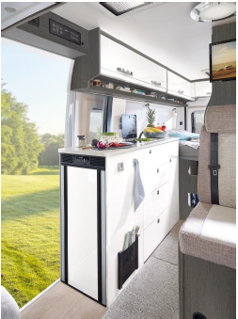
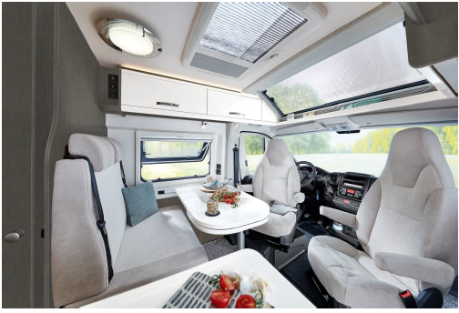
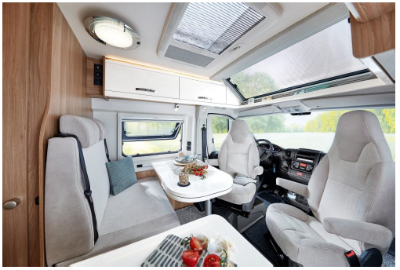
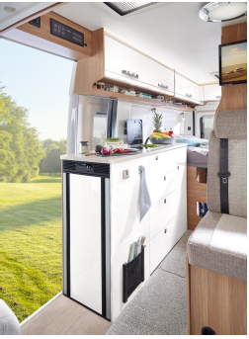
Der VANTANA DE LUXE mit seinem serienmäßigen Panorama-Dachfenster bleibt die Top-Baureihe auf dem neuen FIAT DUCATO Chassis und wird zur kommenden Saison wahlweise mit zwei stylischen Möbeldekoren angeboten: ein warmer Holzton mit hellen magnoliafarbenen Akzenten und ein modernes Interieurdesign im Monochrome Style.
ZAHLEN, DATEN, FAKTEN
KURZPORTRÄT
Der norddeutsche Freizeitfahrzeughersteller HOBBY gehört weltweit zu den größten Produzenten von Wohnwagen, ist Innovationsträger der mobilen Freizeitbranche und ein Vorzeigeunternehmen des Wirtschaftsstandortes „Mittelholstein“.

PRODUKTE
Wohnwagen und Reisemobile; All-Inclusive Strategie = umfangreiche, reisefertige Serienausstattung zu einem herausragenden Preis-Leistungs-Verhältnis; positioniert im preislichen Mittelfeld mit besonderem Fokus auf bezahlbare Qualität; Serienhersteller.
Produktpalette 2022:
- Insgesamt: 54 Wohnwagen-Modelle in sieben Baureihen; von Reisecaravans ab 3,60 m Aufbaulänge bis zum großen Doppelachser bis zu 7,90 m Aufbaulänge.
- Insgesamt: 21 Reisemobil-Modelle in sechs Baureihen: Kastenwagen, Teilintegrierte im Einsteiger- und Mittelklassesegment, Alkoven

UNTERNEHMEN
- Mittelständisches, familiengeführtes Industrieunternehmen mit über 50 Jahren Erfahrung in der Freizeitfahrzeugindustrie
- Produktion ausschließlich in Deutschland am Standort Fockbek (nahe Rendsburg) in
Schleswig-Holstein
- Im Jahr 1967 gegründet von Ingenieur Harald Striewski
- Geschäftsführer Harald Striewski, Bernd Löher, Holger Schulz

UMSATZ HOBBY
Saison 2021
- Insgesamt: rd. 300 Mio. € davon:

  - Caravans: rd. 190 Mio. €

  - Reisemobile: rd. 110 Mio. €

PRODUKTIONSKAPAZITÄTEN
- Wohnwagenfertigung: zwischen ca. 10.500 und 13.500 Caravans je Saison

- Reisemobilfertigung: zwischen 2.500 und 3.500 Mobile je Saison

STANDORT/PRODUKTION
- Schleswig-Holstein (Fockbek bei Rendsburg)
- Bis zu vier Montagebänder, flexibel nach Bedarf für Wohnwagen und/oder Reisemobile, moderner Vorfertigungsbereich, hohe Fertigungstiefe, eigene Tischlereien, Polsterproduktion inkl. Näherei, PU-Fertigung sowie große Ausbildungswerkstatt; jährliche Investitionen in Maschinen, Anlagen und Gebäuden in Millionenhöhe.
- Betriebsgröße: 260.000 qm, davon 65.000 qm bebaut

BESCHÄFTIGTE
- Über 1.100 Beschäftige, inklusive 36 Auszubildende im gewerblichen und kaufmännischen Bereich

VERTRIEB
- Mehr als 350 Vertragshändler europaweit
- Vertretung in allen europäischen Ländern durch Importeure bzw. Agenten
- Handelsvertretungen in Chile, Japan, Neuseeland, Südkorea und China

EXPORT WELTWEIT
Exportanteil:
- ca. 40 Prozent bei Wohnwagen
- ca. 30 Prozent bei Reisemobilen

INNOVATIONEN
Erfinder vieler Neuerungen, die richtungweisend für die gesamte Branche sind, z.B.
- Rückfahrautomatik für Wohnwagen
- feuerverzinktes Fahrgestell
- fest eingebaute Toilette mit herausnehmbarem Tank
- Kühlschrank Slim Tower ermöglichte komplett neue Grundrissgestaltungen

UNTERNEHMENSGRUPPE
- Hobby-Wohnwagenwerk GmbH, Fockbek (Schleswig-Holstein)

- Fendt-Caravan GmbH, Mertingen (Bayern)

- Rendsburger Feuerverzinkerei, Rendsburg (Schleswig-Holstein)

- Formlight GmbH, Warburg (Nordrhein-Westfalen)

- Verwaltungsgesellschaft Striewski KG, Fockbek (Schleswig-Holstein)

ANSCHRIFT
Hobby-Wohnwagenwerk, Ing. Harald Striewski GmbH

Harald-Striewski-Straße 15, D-24787 Fockbek

Telefon +49 (0) 4331 / 606 – 0, Telefax +49 (0) 4331 / 606 77 430

Homepage www.hobby-caravan.de

